前端收光及光路转折组件结构件加工项目

科研生产外协项目技术、服务及其他商务要求

**特别注意：采购文件标注“★”号或“实质性要求”的为实质性条款（含重要的商务和技术条款），文件对这些重要条款的任何负偏离、不响应都将导致 其响应文件作无效处理。**

#### **一、科研外协技术内容、技术要求与外协周期★**

1.外协内容：

（1）供应商需按照采购人的技术要求和图纸要求完成结构件的加工、表面处理，其机械性能参数需符合图纸技术要求。

（2）按照桁架设计要求，完成铝型材桁架制造与组装。

（3）配合采购人完成必要的方案修改和调整。

2.技术要求：

（1）材料：按照图纸要求使用材料，用于产品制造、配套的全部原材料按设计图样要求实施，供应商应执行材料输入质量控制，禁止使用无生产厂家提供标识和性能参数的材料。入库验收时，供应商须核验质量证明书、牌号、外观状态和尺寸，相关资料存档。

（2）制造：尺寸和形位要求。结构件尺寸加工按图纸要求的尺寸执行，遮光筒未注尺寸公差按GB/T1804-f级执行，未注形位公差按GB1184-H级执行，其余可按GB/T1804-m级和GB1184-K级执行。

（3）尺寸稳定性。供应商在加工、热处理、表面处理、装配及转移运输过程中，需要采取措施防止零部件产生变形影响零件精度。

（4）供应商严格按照图样要求加工，需要更改图样内容或者超出图样要求的须与采购人协商确认并做好记录。

（5）配作、配研零件须在非工作表面设置明显配对标识，标识在生产、运输和交付时不得脱落和辨识不清。

3.外协周期：25个自然日。

4.成果交付:交付内容包括结构件实物，指标测试报告等，具体交付内容如下：

表 1交付物清单

|  |  |  |  |  |
| --- | --- | --- | --- | --- |
| **序号** | **类型** | **数量** | **单位** | **备注** |
| 1 | 钨鼻锥模块 | 1 | 套 |  |
| 2 | 瞄准节部分 | 1 | 套 |  |
| 3 | DIM内结构件 | 1 | 套 |  |
| 4 | DIM外结构件 | 1 | 套 |  |
| 5 | 型材架 | 1 | 套 | 含6种共7个型材架 |

5.验收方式：

（1）外协方在完成结构件加工后，通知甲方下场验收，针对每一个结构件的外观尺寸等指标进行测试、签字确认。

（2）供应商应具备完整的质量管理体系，严格生产过程中的质量要求，保留过程文件备查；

（3）配合甲方完成必要的方案修改和调整；

（4）交付时产品外观无缺陷、破损等问题；

（5）包装运输：外协方须对成品件进行妥善包装，并负责运输至甲方指定交付地点，运输风险由外协方承担。

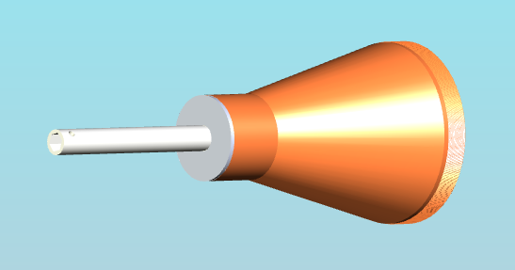

图 1 钨鼻锥模块

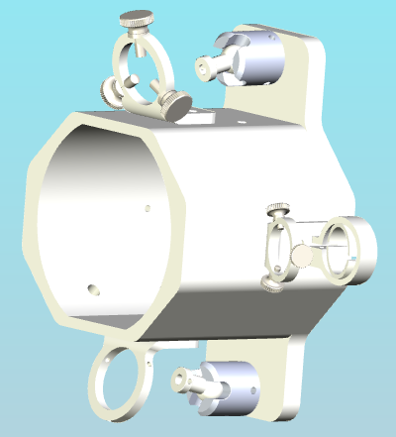

图 2 瞄准节部分

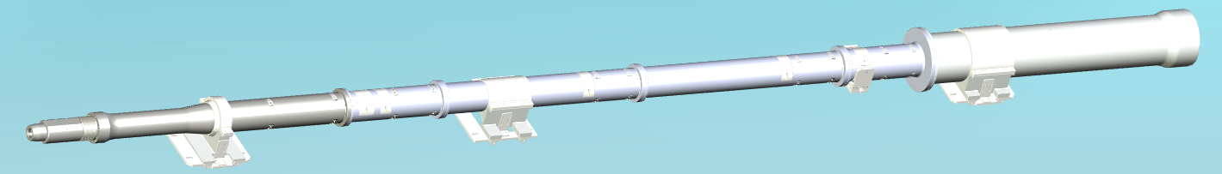

图 3 DIM内结构件

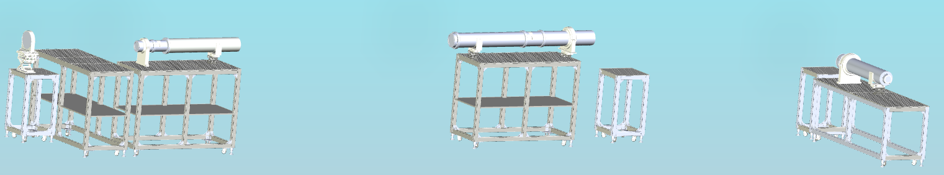

图 4DIM外结构件与型材架

如上图所示遮光筒将内部作为内部镜筒的固定和连接结构，构成光学系统的外部框架结构。

表 2技术指标验收要求表

|  |  |  |  |  |
| --- | --- | --- | --- | --- |
| **序号** | **类型** | **验收要求** | **验收方法** | **备注** |
| 1 | 外协厂家按照我方结构设计图纸完成加工 | 结构件加工符合图纸的尺寸要求 | 乙方自测试、甲方下场验收 |  |
| 2 | 按照技术要求对元器件进行阳极氧化发黑处理 | 按照技术要求对结构件进行阳极氧化发黑处理即为合格 | 乙方自测试、甲方下场验收。 |  |
| 3 | 按照型材架设计要求，完成型材架的制造、组装。 | 型材架满足设计要求为合格。 | 乙方自测试、甲方下场验收。 |  |
| 4 | 产品铭牌标识信息要求 | 规格满足附件1要求即为合格。 | 甲方下场验收。 |  |

#### **二、付款方式★**

本次科研生产外协采用分期付款，分期方式如下：

1.合同签订后10个工作日内支付合同金额的30%；

2.验收完成后10个工作日内支付合同金额的70%。

#### **三、质保期限★**

验收完成后最低质保三年。在质保期内，乙方收到甲方通知后应在2小时内响应，并及时根据甲方反馈情况进行处理。乙方对有质保责任的产品或部件以合理的期限免费维修或更换有缺陷的产品或部件，被修理或更换的产品或部件从乙方至最终目的地的相关费用由乙方承担明。

**说明：1.本章科研生产外协项目技术、服务及其他商务要求中所有条款均为本次科研生产外协项目的实质性要求（另有说明条款除外），供应商应全部满足。**

**2.本章中如涉及“甲方、用户、需方、我院”均泛指采购人，“乙方、供方、承研方”均泛指供应商。**

**3.本科研生产外协文件如涉及到配置或材料的商标、品牌、生产厂家、产地等，仅起说明作用，其目的在于清楚明确地说明科研生产外协项目的技术标准和要求。供应商响应时可选择本章推荐的，也可选择相当于或优于推荐商标、品牌、生产厂家、产地、型号的配置或材料。**

**4.供应商请勿在其响应文件中提供涉密资料，由此带来的后果自负。**

**5.合同签订技术指标以供应商响应文件实际应答为准。**